OpenClaw 中文学习手册（持续更新）
前沿：
作者@纯洁的微笑，内容来源于网络参考整理而成。
作者介绍：https://mp.weixin.qq.com/s/kQE13hNMvoVco1p0Q9UF7A
文档还在更新中，如果你也对小龙虾感兴趣，想参与文档共创欢迎联系我（微信：smilexvip，备注：小龙虾共创）。

一、OpenClaw 是什么？

OpenClaw 是 2026 年初迅速走红的一个开源项目，它不仅仅是一个聊天机器人，而是一个自主人工智能代理（Autonomous AI Agent）。

OpenClaw 可以理解成一种“能自己干活的 AI 机器人系统”。名字里的 Claw 是“爪子”的意思，所以很多人也把它叫 AI机械爪助手。

用小学生能懂的话来说：
OpenClaw 就像一个会自己操作电脑和工具的 AI 小助手。

普通 AI（比如聊天机器人）只能回答问题。但 OpenClaw 这种 AI Agent 可以：
- 自己接任务
- 自己拆步骤
- 自己操作软件
- 最后把任务做完

就像一个 会思考 + 会动手的 AI 打工人。

OpenClaw 跟聊天机器人完全是两回事。它是一个跑在你自己电脑上的 AI Agent，拥有文件读写、终端命令、浏览器操控、邮件日历等系统级权限。

采用无头架构（Headless Architecture）作为后台守护进程运行，不需要专门的界面，通过WhatsApp、Telegram、Discord等聊天工具与你交互。

你给它发一条消息，它就在后台像一个隐形员工一样替你干活，不管你在不在电脑前。更重要的是持久记忆，OpenClaw将所有交互历史存储在本地文件系统中，跨会话保持上下文。

它记得你上周说的话、上个处理的项目、你的工作习惯和偏好。

加上开源生态支持，社区开发的Skills插件已经覆盖从自动化部署到数据分析的各类场景，目前活跃开发者已超过数十万。

它的核心创新不在于让 AI做事，而在于把 AI Agent 塞进了你已经在用的消息界面，24 小时在线、本地运行、跨对话保持记忆，让跟 AI 协作变得像给同事发微信一样自然。

二、OpenClaw 如何安装？
系统支持
- Windows 10 / 11
- macOS 12+
- Linux（Ubuntu / Debian / CentOS）

系统要求
- Node >=22
- macOS、Linux 或通过 WSL2 的 Windows
- pnpm 仅在从源代码构建时需要

💡 提示： 安装脚本是安装 OpenClaw 的推荐方式。它可以一步完成 Node 检测、安装和初始配置。
注意： 在 Windows 上，我们强烈建议在 WSL2 下运行 OpenClaw。

快速安装（推荐）

下载 CLI，通过 npm 全局安装，并启动初始配置向导。

macOS / Linux / WSL2：
Plain Text
curl -fsSL https://openclaw.ai/install.sh | bash

Windows (PowerShell)：
Plain Text
iwr -useb https://openclaw.ai/install.ps1 | iex
就这样 — 脚本会自动处理 Node 检测、安装和初始配置。

如果你已经有 Node 22+，并且想自行管理安装：
Plain Text
npm install -g openclaw@latest
或使用 pnpm：
Plain Text
pnpm add -g openclaw@latest
pnpm approve-builds -g # 批准 openclaw、node-llama-cpp、sharp 等
pnpm add -g openclaw@latest # 重新运行以执行 postinstall 脚本

注意： pnpm 要求显式批准包含构建脚本的包。首次安装显示"Ignored build scripts"警告后，运行 pnpm approve-builds -g 并选择列出的包。

Mac 系统小白安装详细流程（图文）

点击下方链接查看：

Mac 系统小白3分钟本地装 OpenClaw + 飞书打通全攻略（零基础必看）
Mac 系统小白3分钟本地装 OpenClaw + 飞书打通全攻略（零基础必看）
Mac 系统小白3分钟本地装 OpenClaw + 飞书打通全攻略（零基础必看）

Win 系统小白安装详细流程（图文）

命令行安装特别变态，会报各种意想不到的错误，最佳替代方案是腾讯出品的 点击下方链接查看：

Window 使用 OpenClaw 最佳方案 WorkBuddy
Window 使用 OpenClaw 最佳方案 WorkBuddy
Window 使用 OpenClaw 最佳方案 WorkBuddy

OpenClaw 同类产品

OpenClaw 爆火之后，国内众多 AI 相关公司，都推出了一些类似的产品。

1、Kimi 推出了 kimi Claw https://www.kimi.com/bot 199元/每月
2、minimaxi 推出了 MaxClaw https://agent.minimaxi.com/max-claw 39元/每月
3、百度云服务器：https://cloud.baidu.com/product/BCC/moltbot.html
4、ClawX 是一个运行在你自己电脑上的 AI 助手。https://clawx.dev/#
5、腾讯云。轻量级服务器最低 99 元/年，支持一键部署
https://cloud.tencent.com/act/pro/lighthouse-moltbot?from=29600&Is=home
6 、字节跳动的 askClaw https://console.volcengine.com/ark 49.9元每月
7、阿里部署 OpenClaw https://www.aliyun.com/solution/tech-solution-deploy/3018681 可以免费试用 2 个小时。
8、微信团队即将出品QClaw https://mp.weixin.qq.com/s/rnKvYLCJi6wX6Wa0YhMuUg
9、WorkBuddy（社区戏称“小龙虾” 🦞）AI 原生桌面助手，完全兼容 OpenClaw 技能！ https://www.codebuddy.cn/work/
10、智谱 AutoClaw（中文名：澳龙） https://autoglm.zhipuai.cn/autoclaw
11、猎豹 EasyClaw 官方入口：https://easyclaw.com/zh-cn
12、zeroclaw 同类轻量化的产品 https://www.zeroclawlabs.ai/

OpenClaw 龙虾完全卸载指南！

OpenClaw 完全卸载指南
OpenClaw 完全卸载指南
OpenClaw 完全卸载指南

安装后

验证一切正常运行：
Plain Text
运行新手引导：openclaw onboard --install-daemon
快速检查：openclaw doctor
检查 Gateway 网关健康状态：openclaw status + openclaw health
打开仪表板：openclaw dashboard
如果你需要自定义运行时路径，可以使用：
- OPENCLAW_HOME 设置基于主目录的内部路径
- OPENCLAW_STATE_DIR 设置可变状态的存储位置
- OPENCLAW_CONFIG_PATH 设置配置文件位置

常用命令速查
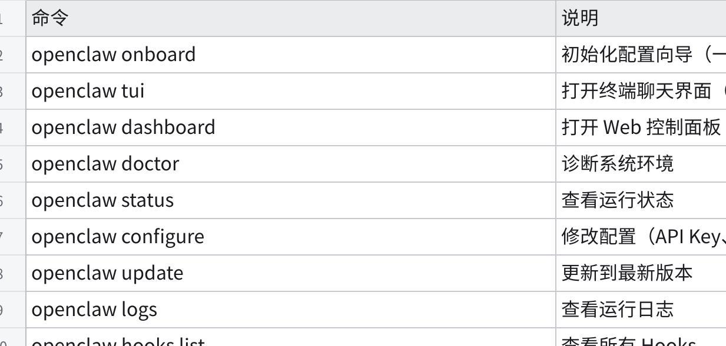
点击图片可查看完整电子表格

OpenClaw 的结构

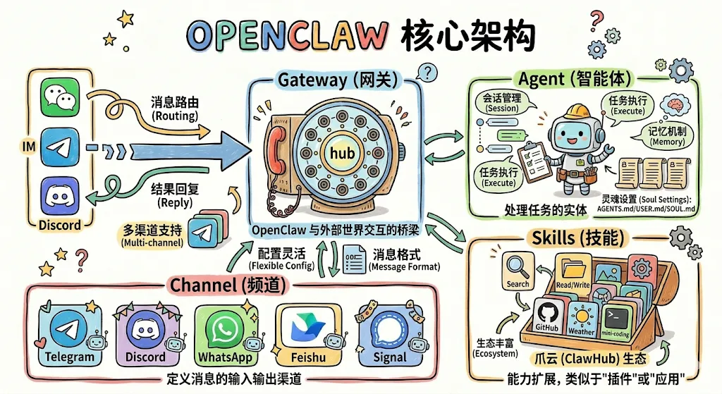

OpenClaw 这种 AI Agent 系统通常有三层：
1️⃣ 大模型（Brain）
负责思考和决策，比如 LLM。
2️⃣ Agent 框架
负责把任务拆解、规划步骤。
3️⃣ Skills（技能）
真正执行任务的工具。
所以 Skill 就像 AI 的“工具箱”。

比如：
- 浏览网页
- 调用 API
- 读取文件
- 执行代码
- 抓取数据
这些都属于 Skill。

三、大模型推荐

OpenClaw 是一个 Agent，它的能力来源是需要本后的大模型来支持，所以在安装的时候也需要输入大模型的 Key 来支持。

对于新手，可以尝试领取一些免费的大模型额度来尝试，在这里国内外各给大家推荐几个。

1 、OpenRouter —— 免费模型集市，一个 Key 用遍全网

地址：https://openrouter.ai/settings/keys

口号：一个 API，300+ 模型，24 个永久免费

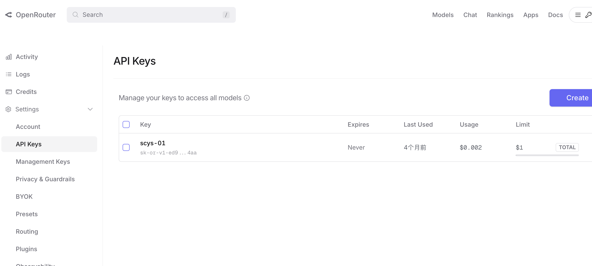

OpenRouter 不是一个大模型公司，而是一个大模型 API 聚合中间商。

它的核心价值是：你只需要注册一个账号，就能通过同一个 OpenAI 兼容接口调用 OpenAI、Anthropic、Google、Meta、Mistral、DeepSeek 等几乎所有主流模型。

而它真正让人心动的地方是：24 个完全免费的模型，不需要信用卡。

2 、Google AI Studio —— 免费的 Gemini 3.1，真香

地址：https://aistudio.google.com/api-keys

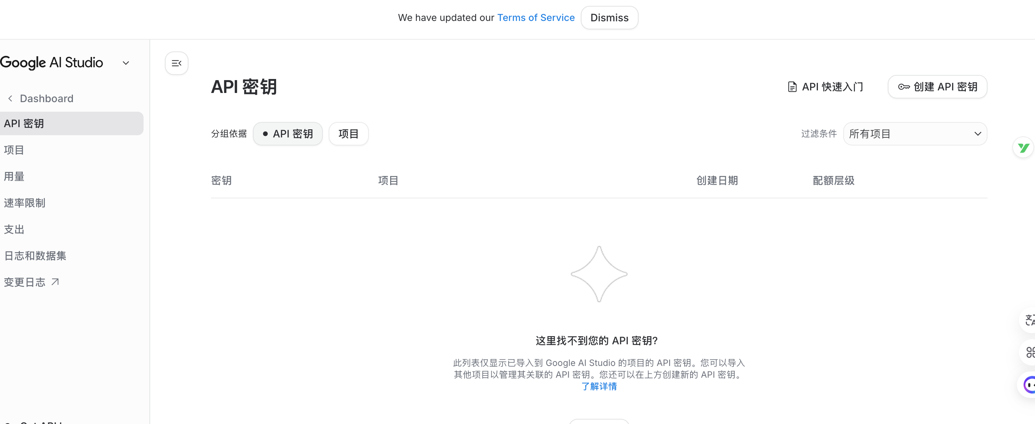
口号：旗舰级模型免费调用，开发者天堂

免费调用 Gemini 3.1 Flash-Lite、Gemini 3 Pro、Gemini 3 Flash、Gemini 3 Flash-Lite 这些真正意义上的旗舰和次旗舰模型。

最大亮点： Gemini 系列支持高达 100 万 Token 的上下文窗口，这是任何其他免费方案无法比拟的。如果你需要处理超长文档，这是唯一的免费选项。

3 、硅基流动（SiliconFlow）

地址：https://cloud.siliconflow.cn/me/account/ak

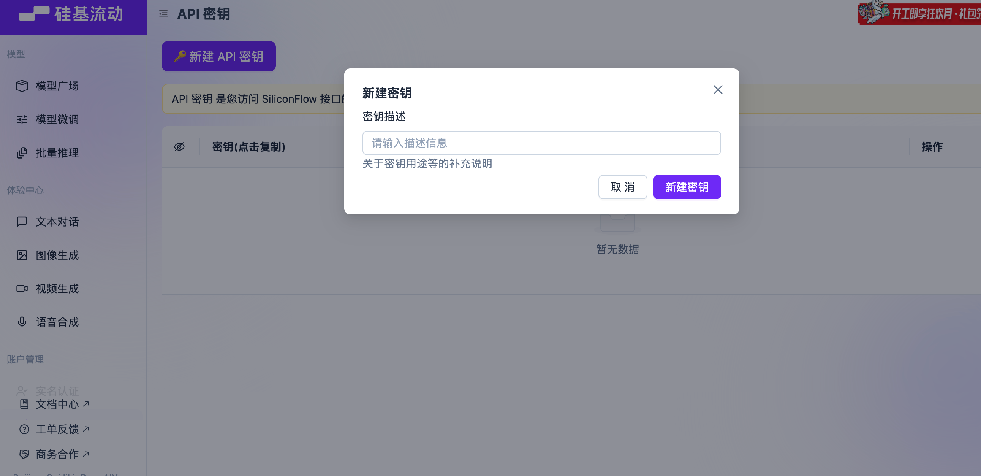
是一家中国的 AI 基础设施公司，主要做一件事：把各种大模型变成统一、便宜、好调用的 API 服务。注册送 2000 万 Token，9B 以下永久免费

免费政策（2026 年最新）：
- 新用户注册即送 2000 万 Token 免费额度（约相当于 14 元人民币）
- 邀请新用户注册，额外赠送 14 元
- 9B 及以下参数模型，官方承诺永久免费

4、智谱大模型

地址：https://bigmodel.cn/usercenter/proj-mgmt/apikeys

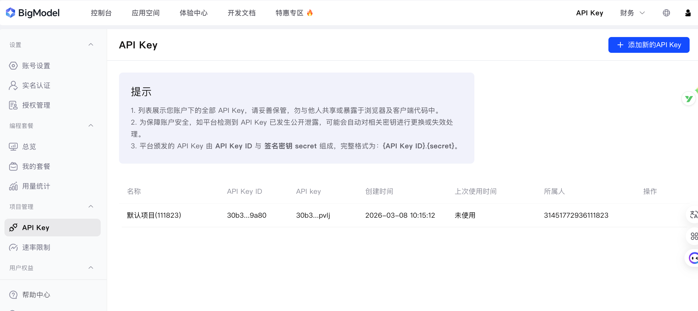
智谱 AI 是清华大学背景的 AI 公司，旗下的 GLM 系列模型在中文理解和处理上有独特优势。

免费政策：
- 新用户注册赠送 2000 万 Token，永久有效（不是 3 个月，是永久）
- GLM-4-Flash 模型宣布永久免费，不限制调用量

5 、MiniMax

MiniMax是一家总部位于上海的中国人工智能公司，成立于2021年底，由前商汤科技高管创建。公司专注于多模态基础模型和生成式人工智能（AIGC）。

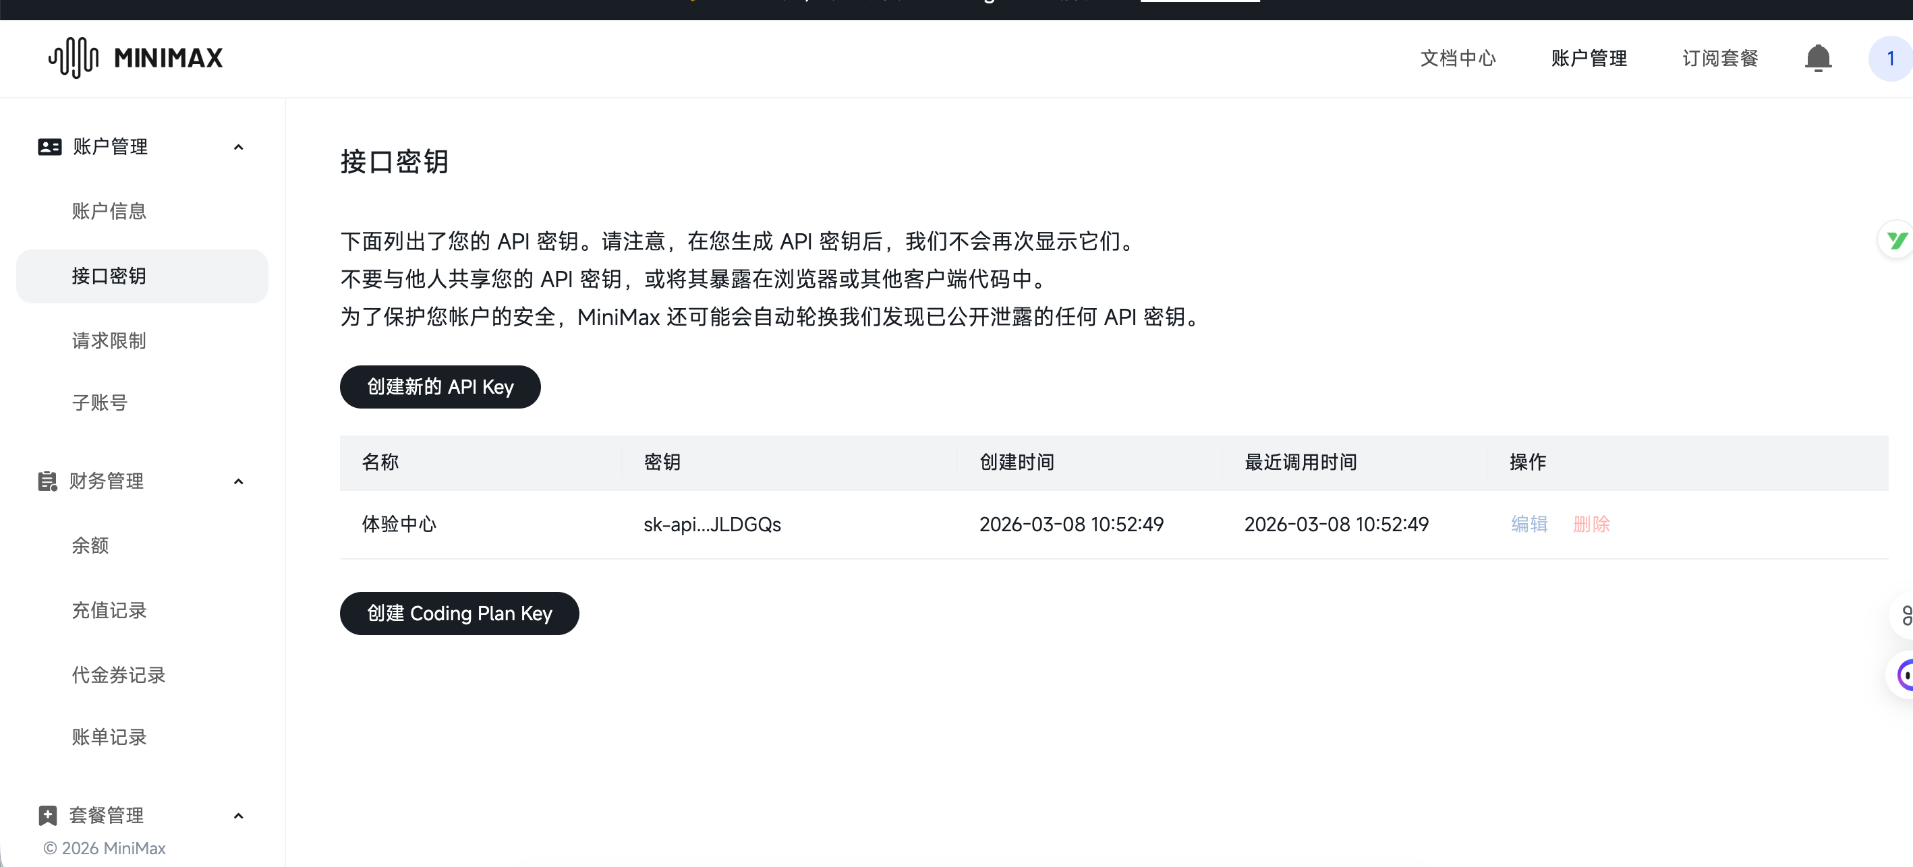
地址：https://platform.minimaxi.com/user-center/basic-information/interface-key

MiniMax 整体挺强的，不过给的免费额度比较低一点。

6、云厂家廉价方案

廉价包月方案（适合高频调用）
腾讯云 Coding Plan 首月7.9元：https://cloud.tencent.com/act/pro/codingplan
阿里云 Coding Plan 首月7.9元：https://aliyun.com/benefit/scene/codingplan?
科大讯飞 Coding Plan 首月 3.9 元：https://passport.xfyun.cn/login
纯白嫖 API 方案（适合分布式或低频测试）
七牛云：https://s.qiniu.com/eeeUNz
Meituan/Longcat-Flash-Lite
七牛云： https://s.qiniu.com/eeeUNz
美团/龙猫闪光灯
白山智算：https://ai.baishan.com
硅基流动：https://cloud.siliconflow.cn
主力推 Qwen2-7B-Instruct
科大讯飞：https://maas.xfyun.cn/modelSquare

怎么用大模型最省钱？

总结：日常自动化用速度快、成本低的国产模型，关键高精度任务则用理解能力强但成本高的国外模型，平时以国产模型为主，必要时调用高端模型，这样既保证效率，又控制账单开支。

具体分析看下文：
OpenClaw龙虾，使用哪个大模型最省钱方案来了。
https://mp.weixin.qq.com/s/KYsOkyJbJAHawo3WbcCtyQ

四、OpenClaw 热门必备 Skill（工具清单）

在 OpenClaw 里，插件（也叫 Tools / Skills）非常重要，因为 AI Agent 的能力几乎都来自插件。

龙虾就像一个电脑系统（比如 Windows）。装好它后，自带的技能只够你“开个机、看个天气”，想干重活儿？得装 APP。

而小龙虾里的 APP，就叫 Skills，这里给大家推荐一些热门的 Skill

0、skill-vetter 技能兽医

它的作用特别简单，就是在你装任何Skill之前，先帮你把那个Skill审查一遍，给你出一份报告，告诉你这东西能不能装。
非要说作用，就非常像你电脑时代用的杀毒软件或者安全管家。

我之所以排在 0，是因为安全是首位的。

1、Browser Automation（浏览器自动化）
作用：
让 AI 自动操作浏览器。
能做的事：
- 自动打开网站
- 登录账号
- 填表
- 抓取网页数据
- 自动下单 / 自动发布内容
常见用途：
- 自动化运营
- 数据爬取
- 自动化测试
很多人把它称为 AI 的眼睛和手。

2、Agent Browser（AI自动上网）
社区非常火的一个 Skill。
功能：
- 自动浏览网页
- 自动点击
- 自动抓数据
- 自动注册账号
很多 AI 自动赚钱 / 自动运营项目 都在用。

3、Web Search
作用：
让 AI 实时联网搜索。
能做的事：
- 搜索资料
- 找新闻
- 找研究报告
- 找产品信息
OpenClaw 官方就自带这个 Skill。

4、Long-Term Memory

作用：
- 给 AI 持久记忆
- 跨会话保存数据
- 向量数据库搜索
用途：
AI长期记住用户习惯
AI记录项目数据

5、File System
作用：
让 AI 直接操作电脑文件。
例如：
- 读写文件
- 创建文件夹
- 自动整理资料
- 自动生成文档
这是 自动化工作流核心技能。

6、Agent Reach

以前想让龙虾能“上网”，要装一堆工具：读推特的、爬网页的、抓 Reddit 的，每个都要单独维护。Agent Reach 基本一把梭，把很多常用能力都打包好了。
装完之后它可以直接：

读网页、抓 YouTube 字幕、订阅 RSS、读取 GitHub 仓库。

如果配上 Cookie，还能解锁 Twitter、小红书、抖音、LinkedIn 这些平台。

7、 Defuddle —— 网页正文提取神器

一句话概括：从网页中提取干净的文章内容，去除广告、侧边栏等杂乱元素。
Obsidian CEO下厂写的命令行工具，我把它封装成了Skill。
你跟 AI 说「帮我提取这个链接的文章内容」，它自动调用 Defuddle，返回干干净净的 Markdown 正文 + 标题、作者、发布日期、字数等元数据。

8 、Clawsec：安全防护的第一道防线

Clawsec的核心机制是静态代码分析。当你准备安装一个Skill时，它会扫描SKILL.md和scripts/目录，检测以下风险点：
- 权限申请：是否要求过高的系统权限
- 网络请求：是否向不明服务器发送数据
- 代码混淆：是否使用难以审计的编码方式
- 依赖来源：第三方库是否可信
扫描完成后，它会给出三档评级：SAFE（安全）、CAUTION（谨慎）、DANGEROUS（危险）。
如果你一上来就安装执行类技能，却没有安全审计能力，风险很高。
Clawsec的价值在于：它帮你做了第一轮安全审查，把明显有问题的技能挡在门外。

9 、Self-Improving Agent：让AI持续进化

它的核心思想是：让Agent记住自己的错误、学到的东西、用户的纠正，并在后续会话中自动参考。
具体实现方式是：
- 自动监控：监听命令执行结果、用户反馈
- 结构化记录：将学习内容写入.learnings/目录的日志文件
- 智能检索：遇到类似问题时，自动查询历史记录
每条学习记录包含：ID、时间戳、优先级、摘要、复现步骤、建议修复。

10 、Find-Skills：发现生态中的宝藏

ClawHub上有11,600多个Skills，手动找太慢了。Find-Skills是一个"元Skill"——它的作用是帮你找其他Skills。
工作流程：
- 接收你的需求描述
- 向ClawHub发起搜索请求
- 对比不同Skills的匹配度
- 推荐最合适的选择
最典型的场景是：你想做某个事，但不知道有没有对应的Skill。

去哪找更多 Skill？

推荐几个渠道：

1、Clawhub.ai

官方维护了一个“技能商店”：https://clawhub.ai/ ，下面我给大家罗列一下最常用的 Skills。

2 、Skills.sh

Vercel 打造的开源 Skills 目录，收录超过 86,000+ 个 Skills。支持 20+ 平台（Claude Code、GitHub Copilot、Cursor、Cline、Gemini 等），可按热度、趋势筛选。

3、SkillsMP —— 最大的 Skill 集市

https://skillsmp.com/zh

社区驱动的 Skills 聚合平台，收录 38w+ 个 Skills，支持中文界面。从 GitHub 公开仓库自动抓取和同步，有基本的质量过滤（最低 2 stars 门槛）。

五、OpenClaw 推荐学习教程

1、OpenClaw 官方教程：https://docs.openclaw.ai/zh-CN
1、OpenClaw 中文教程：https://clawd.org.cn/start/getting-started.html
2、OpenClaw 教程：https://openclaw101.dev/zh#getting-started

六、OpenClaw 可应用案例举例
（以下内容均来自于各大网络头条、自媒体博主报导）

1、普通人可应用场景

场景 1：会议纪要自动化——开完会直接出待办
痛点：开会时忙着讨论，会后纪要永远补不上，行动项也记不全。
OpenClaw 能做什么：
- 实时转录会议内容
- 自动总结关键决策
- 提取行动项并分配给对应的人
- 推送到你的任务管理工具（Todoist、Notion、飞书）
真实反馈：
“会议转录将对话转化为可搜索的文本，行动项自动提取。”
—— Hostinger
折腾程度：★★★☆☆
省钱替代：飞书和钉钉已经内置了 AI 纪要功能，如果你只是想要这一个功能，不必折腾 OpenClaw。

场景 2：邮件管家——4,000 封邮件两天清完
痛点：订阅了几十个 newsletter，收件箱早已失控，重要邮件淹没在垃圾信息里。
OpenClaw 能做什么：
- 自动分类所有邮件（工作 / 订阅 / 促销 / 重要）
- 提取每封邮件的核心内容
- 生成一份精炼的每日摘要
- 自动归档或删除不需要的邮件
真实反馈：
“一位用户用 OpenClaw 的邮件分诊 Agent，两天内清理了 4,000+ 封邮件。”
—— Forward Future
折腾程度：★★★☆☆（需要授权邮箱访问，涉及隐私敏感操作）
安全提醒：让 AI 读你的邮件意味着把所有内容暴露给 API 服务商。东北大学的一篇报道明确警告：
“当 AI 同时拥有你的邮件、日历、消息和文件的访问权限时，隐私风险会呈指数级增长。”
—— Northeastern University News

场景 3：智能家居语音管家——”我要睡了”一句话搞定全屋
痛点：家里装了一堆智能设备，但每次都要打开好几个 App 分别操控。
OpenClaw 能做什么：
- 连接 Home Assistant，支持 2,000+ 设备协议（Zigbee、Matter、Thread）
- 用自然语言控制：”看电影时，如果有人按门铃，暂停播放并开灯”
- 自动生成复杂的自动化规则，不用手动写 YAML
真实反馈：
“对 OpenClaw 说’我要睡了’，它就会自动关灯、关窗帘、调空调、开净化器。”
—— SegmentFault 开发者
海外用户 Dan Malone 甚至给他的 OpenClaw 设置了一个浣熊人设：
“OpenClaw 给我的 Home Assistant 装了一个有主见的 AI Agent（还是个浣熊人格）。”
—— Dan Malone 博客
折腾程度：★★★★☆（需要已有 Home Assistant 基础设施）
Mission Cloud 的教程显示，用树莓派搭建完整方案的硬件成本不到 100 美元，而且完全本地运行，语音数据不出家门。

场景 4：第二大脑——发条消息就能记住一切
痛点：看到好文章、想到好点子，想收藏又懒得整理，最后全忘了。
OpenClaw 能做什么：
- 给它发一条消息：”记住这个——[内容]”
- Agent 自动分类、打标签、存入知识库
- 配合 Next.js 搭建可搜索的个人仪表盘
- 随时检索：时间、关键词、语义搜索
真实反馈：
“设置好多个 Agent 之后，我再也没有打开过 Notion 管任务、不再手动翻收件箱、不再打开健身 App。OpenClaw 主动把重要的东西推给我。”
—— Reorx’s Forge 博客
他形容这种体验”只有 ChatGPT 刚发布时能比”。
折腾程度：★★☆☆☆
省钱替代：微信的”文件传输助手” + Notion Web Clipper 已经能实现 70%。

场景 5：家庭日历管家——一家人的行程全搞定
痛点：家里好几口人，孩子的课外班、另一半的出差、自己的约会……经常撞车。
OpenClaw 能做什么：
- 聚合全家人的 Google Calendar / iCloud Calendar
- 自动检测冲突并提醒
- 管理家庭库存清单（冰箱里还有什么、该买什么）
- 通过家庭群聊直接下达指令
真实反馈：
“家庭日历助手是家庭主夫/主妇的神器，聚合全家人日历，管理库存清单。”
—— awesome-openclaw-usecases 仓库
折腾程度：★★☆☆☆

场景6：习惯打卡教练——AI 监工比自律管用
痛点：立了一堆 Flag，从来没坚持过。
OpenClaw 能做什么：
- 每天定时通过 Telegram/SMS 问你”今天健身了吗？”
- 记录你的回答，生成周报
- 根据你的完成率调整提醒策略
- 数据可视化展示你的进步
折腾程度：★☆☆☆☆（这可能是最简单的入门场景）

2、十大实战案例：
无论你是想搞钱、做自媒体，还是想从繁琐的日常工作中解脱出来，这里总有一款适合你。所有案例均附有获取方式，看完直接“抄作业”。

📈 （一）、金融投资：让AI帮你盯盘、分析

1. A股智能分析助手
- 它能做什么： 基于A股实时数据，帮你进行量化分析。只需提问，就能快速查询个股行情、财务数据、板块信息，甚至根据你设定的指标（如KDJ、MACD）筛选股票。
- 获取方式： ClawHub搜索关键词：akshare-stock 或访问： 链接
- 进阶玩法： 搭配定时任务，在关键买卖点实时推送提醒。（注意：投资有风险，自动交易需格外谨慎）

2. Polymarket预测市场交易机器人
- 它能做什么： 实时监控并分析去中心化预测平台Polymarket上的赛事和事件赔率，帮你发现潜在的交易机会。可以快速查询市场赔率、按类别列出所有赛事。
- 获取方式： ClawHub搜索关键词：polymarket 或访问： 分析工具 | 赔率工具
- 进阶玩法： 连接交易接口实现自动化套利。（风险提示：预测市场波动大，请理性参与）

✍️（ 二）、新媒体运营：打造你的24小时内容工厂

3. 小红书全自动运营机器人
- 它能做什么： 从选题、写文案、做封面图，到定时发布笔记、自动回复评论，实现全流程自动化。已有账号（如“虾薯”）完全由AI运营，难辨真伪。
- 获取方式： GitHub或ClawHub搜索 Auto-Redbook-Skills 或访问： 项目链接

4. 公众号文章自动撰写与发布
- 它能做什么： 输入一个选题，AI自动生成标题、正文并配图，最后按设定时间自动发布到公众号。目前许多技术博主已在用“小龙虾”打理矩阵号。
- 获取方式： ClawHub搜索关键词：wechat-mp-writer 或访问： 示例项目

5. X（Twitter）账号自动化运营
- 它能做什么： 每日自动推送选题、发推、互动评论并生成运营日报。原本需要3-4小时的手动运营，现在只需简单确认。
- 获取方式：
- 官方API版（付费）： ClawHub搜索 x-twitter 链接
- 浏览器自动化版（免费）： ClawHub搜索 chirp 链接

📰 （三）、信息获取：天下事，一键触达

6. 每日新闻定时播报员
- 它能做什么： 每天早上自动抓取AI、科技、财经等领域的头条新闻，整理成结构化的简报，准时推送至你的即时通讯软件。
- 获取方式： ClawHub搜索 ai-news-collectors 或访问： 链接
- 实现步骤： ①安装Skill → ②配置新闻源 → ③设置推送时间（如8:00）→ ④配置推送渠道。

7. 跨平台内容聚合搜索
- 它能做什么： 只需一次提问，即可同时搜索B站、抖音、小红书、GitHub、Twitter等20多个平台的内容，无需逐个打开网页。
- 获取方式： GitHub搜索 union-search-skill 或访问： 项目地址

💼 （四）、办公自动化：告别重复劳动

8. 智能会议纪要生成器
- 它能做什么： 将你的会议笔记、录音转文字稿粘贴进去，AI即刻生成格式规范的会议纪要，包含：出席者、讨论摘要、关键决定、带责任人与DDL的行动清单。它还会将任务存入记忆，到期自动提醒。
- 获取方式： 参考开源案例： 会议纪要生成器说明

9. 万能网页/文件内容总结器
- 它能做什么： 使用 summarize 命令，一键总结任何网页链接或上传的文件（包括PDF、图片、音频、YouTube视频）的核心内容，快速提取关键信息。
- 获取方式： ClawHub搜索 summarize 或访问： 链接

👀 （五）、数据监控：你的专属“哨兵”

10. 智能网站变更监控器
- 它能做什么： 7x24小时监控指定网页的内容变化。一旦发现更新（如新帖子、价格变动、商品上架），立即通过你设定的渠道发送提醒。支持CSS选择器，可实现精准监控。
- 获取方式： ClawHub搜索 web-monitor 或访问： 链接
- 应用场景： 监控股价异动、抢票、追踪博主更新、竞品信息监控等。

最后想说： 这些案例只是冰山一角。OpenClaw的真正魅力在于，你可以像搭乐高一样，将这些“技能”组合起来，创造出属于你自己的自动化工作流。

更多使用案例，可以参考 Github 上的开源项目：
https://github.com/hesamsheikh/awesome-openclaw-usecases

常见问题：

1 、提示：API rate limit reached. Please try again later.

这个提示是说 你请求 API 的次数已经达到上限，所以当前无法继续访问服务。大概率是 API 模型没有钱了。

2 、报错：OpenClaw: access not configured.

如果报错：

Your Feishu user id: ou_16xxx
Pairing code: 7Jxxx
Ask the bot owner to approve with:
openclaw pairing approve feishu 7xLxxx

说明你的 OpenClaw 已经成功“接头”了，但由于它有一套严格的安全权限体系，作为管理员，你需要给你的飞书账号授权。

别担心，这正是 OpenClaw 安全的地方——防止随便谁加了你的机器人都能调包你的 AI 算力。
你只需要在你的 Mac 终端（Terminal） 里复制并运行下面这条命令：
Bash
Plain Text
openclaw pairing approve feishu 7xLxxx

OpenClaw 读者交流群

OpenClaw 交流群，专门交流：
1、小龙虾怎么玩
2、可以做哪些自动化
3、有哪些赚钱思路
4、最新玩法案例
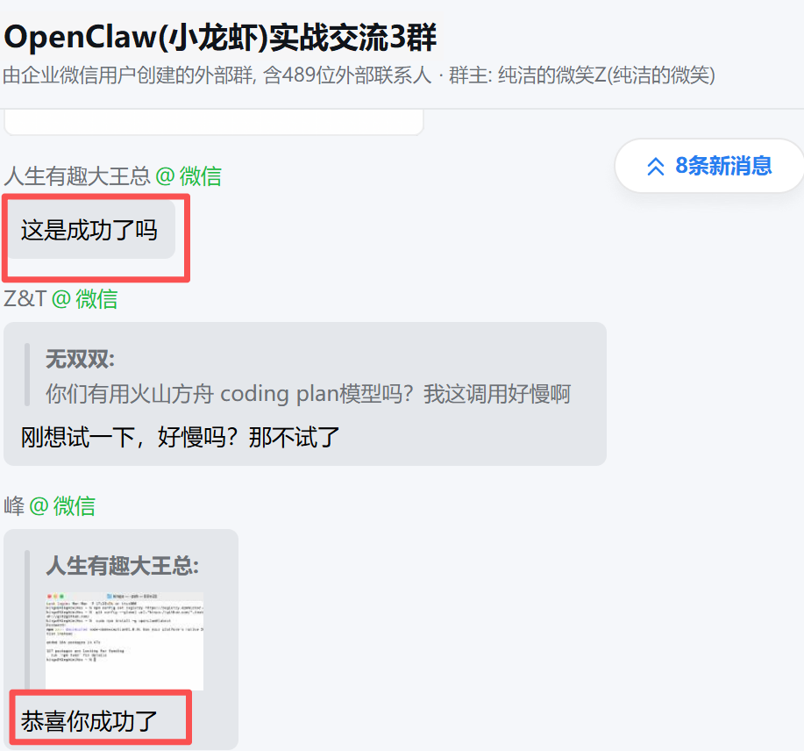
群 完全免费，但有一个规矩：禁止发广告，发广告直接永久拉黑。

如果你对 AI自动赚钱 / AI自动干活 / AI效率工具 感兴趣，可以进来一起研究。

进群方式：
① 添加下方微信
② 通过后回复：小龙虾


第一批只放 200 个名额，满了直接关闭入口。
很多 AI 的红利都是这样出现的：一小撮人先看懂，然后差距慢慢拉开。

我们还有一个免费的知识星球，群适合实时交流，星球适合教程或者内容的沉淀，感兴趣可以扫码加入！
